国泰新点软件股份有限公司

地址：张家港市杨舍镇江帆路8号**(http://www.epoint.com.cn)**

电话：0512-58188000传真：0512-58132373



**限额业务专家功能操作手册**

目 录

一、 专家管理 2

1、 专家信息 2

2、 专家信息审核 2

3、 专家专业设置 2

4、 专家Excel导入 3

二、 专家抽取 4

1、 项目新建 4

2、 自动通知 6

3、 手动通知 8

4、 释放评委 8

# 专家管理

## 专家信息

进入新点电子交易平台中心端，点击“主体管理——专家管理——专家信息”，进入专家信息页面，如图1.1.1。主要是信息的查看，前提是导入了专家信息。

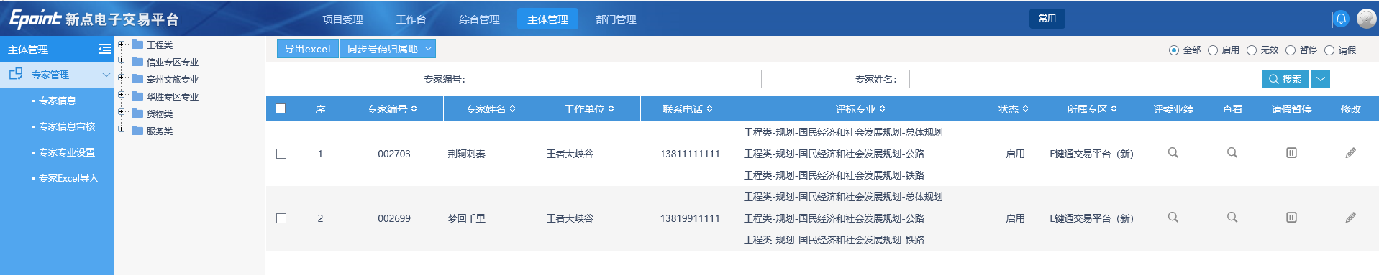

图1.1.1

## 专家信息审核

这个功能不用了。

## 专家专业设置

专家专业设置的前提是数据“导入评委库”成功，这样图1.3.1才有数据。点击批量设置专业，弹出图1.3.2窗口。在窗口中可勾选进行添加，可点“X”进行删除，一定点击“确认选择”来结束弹窗，否则更改无效。

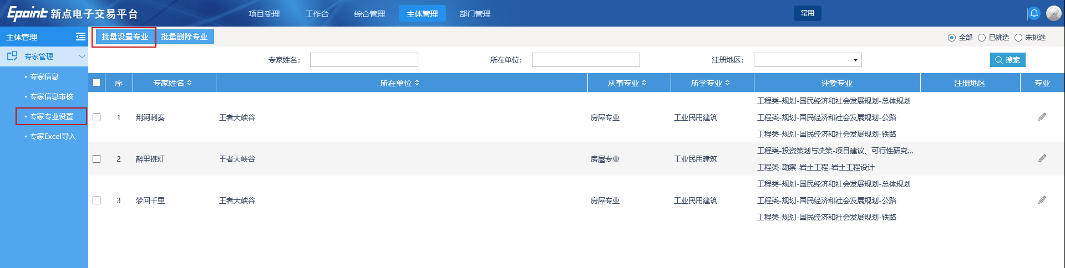

图1.3.1

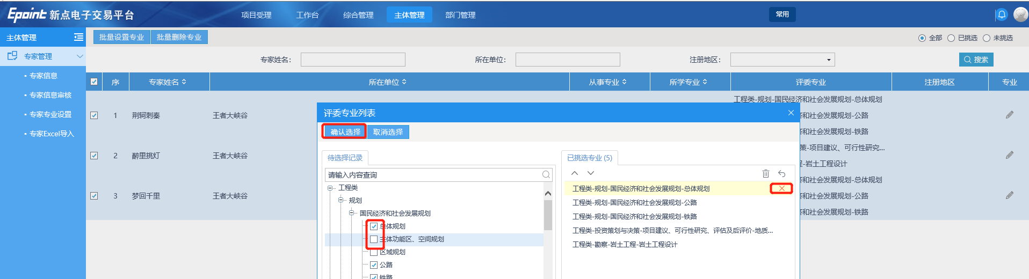

图1.3.2

## 专家Excel导入

点击“主体管理——专家管理——专家Excel导入”，进入图1.4.1页面。点击下载示例，下载评委导入Demo表。

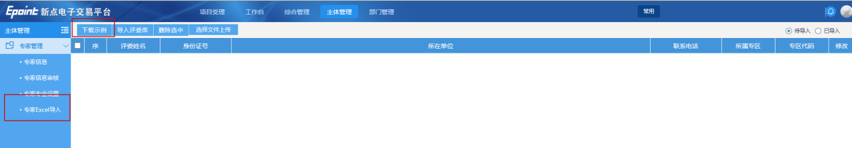

图1.4.1

对评委导入Demo表进行填写（这边举例为虚拟数据，正式填写请填真实数据），其中所属专区需要填写准确，否则导入失败！具体如图1.4.2。

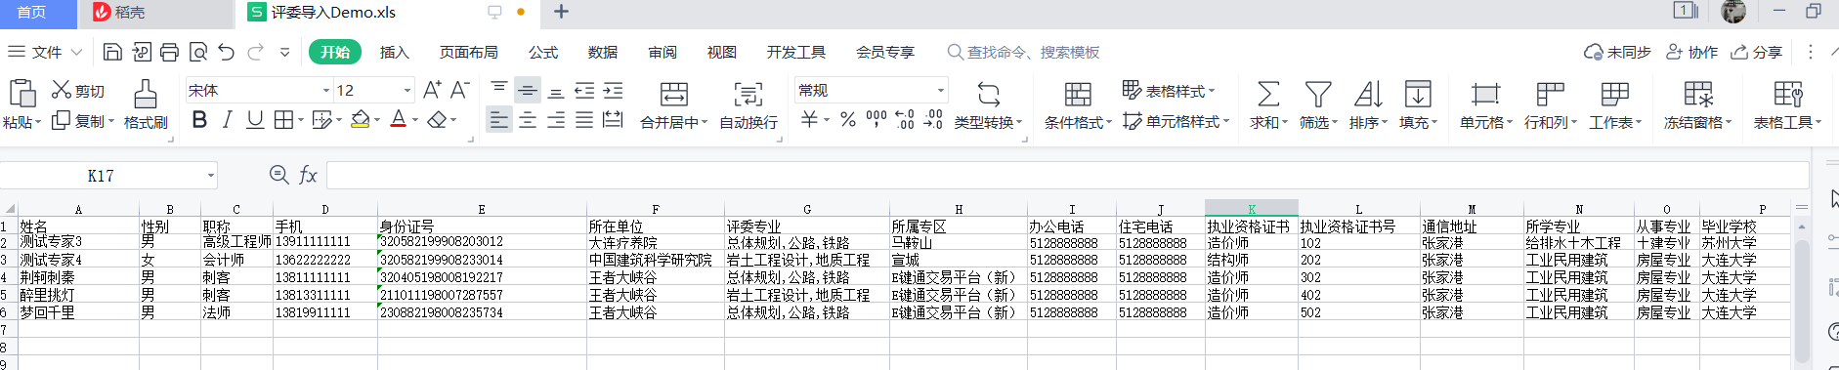

图1.4.2

点击图1.4.3的“选择文件上传”，出现上传成功弹窗后出现数据。可点击“修改”按钮跳转到图1.4.4页面。

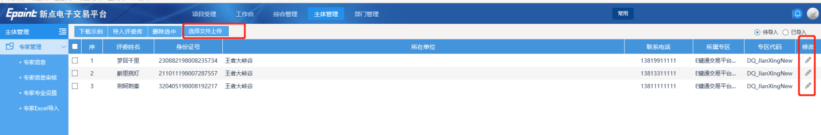

图1.4.3

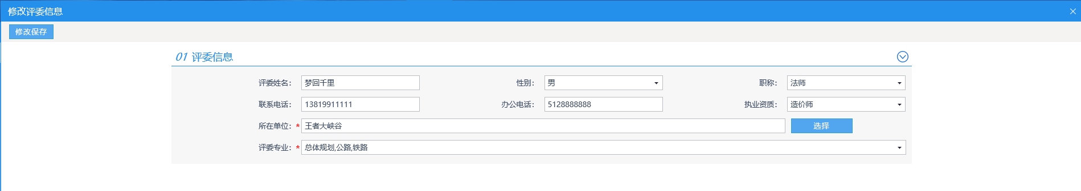

图1.4.4

点击“导入评委库”，可看到图1.4.5的数据都处于已导入的状态。

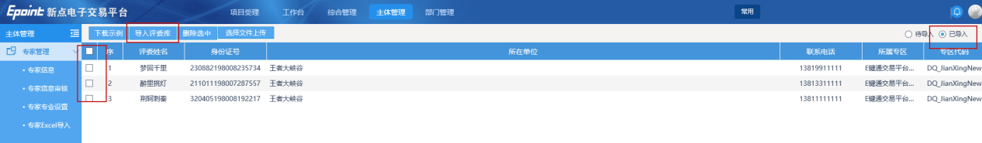

图1.4.5

# 专家抽取

## 项目新建

这个功能主要用于非本平台的项目，点击“综合管理——专家抽取——项目新建”，进入图2.1.1页面。点击“新建项目”，跳转到图2.1.2页面。

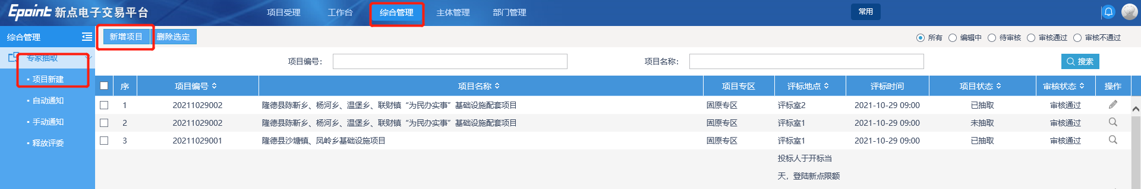

图2.1.1

点击“项目名称”后面的“**...**”，在弹窗图2.1.3中挑选项目。得到图2.1.4的信息内容，在“抽取信息”中可以设置“抽取回避”的筛选条件。

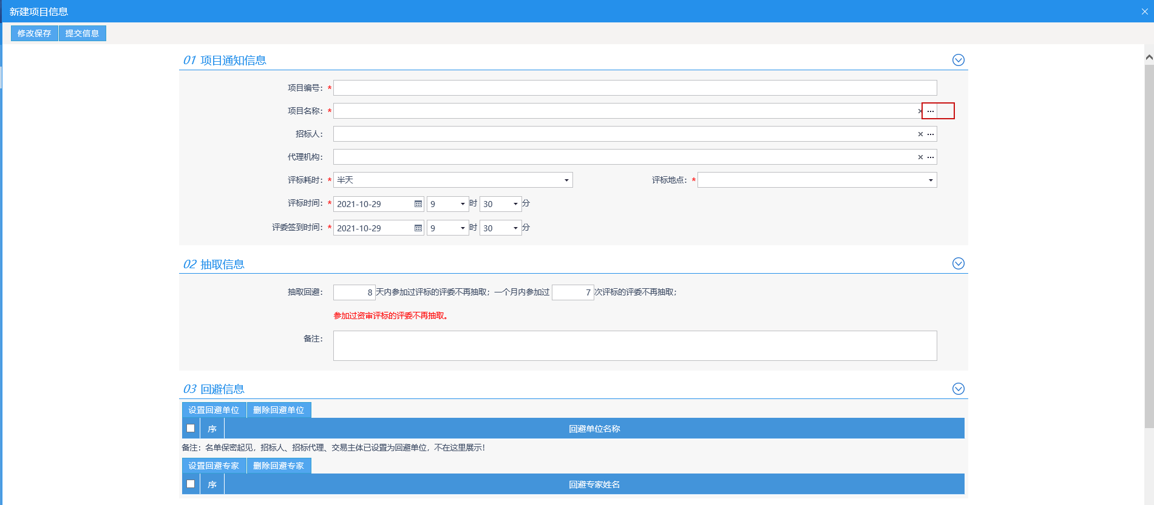

图2.1.2

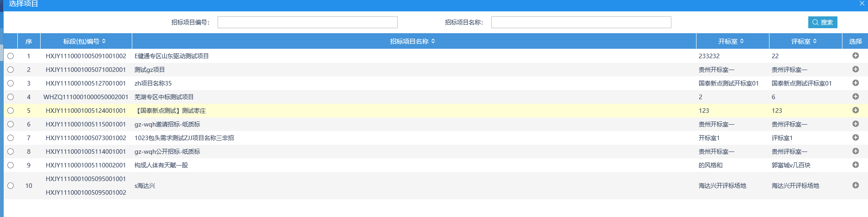

图2.1.3

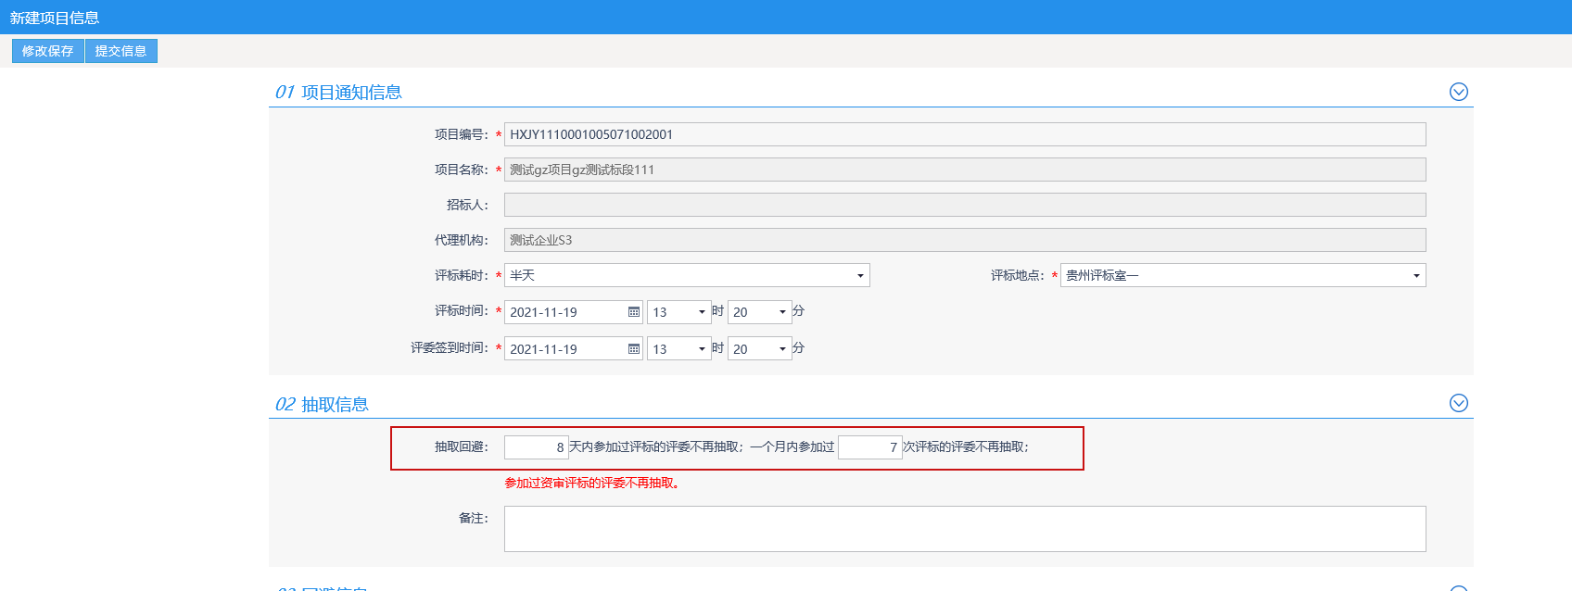

图2.1.4

在“回避信息”中，可设置一些回避单位和专家。

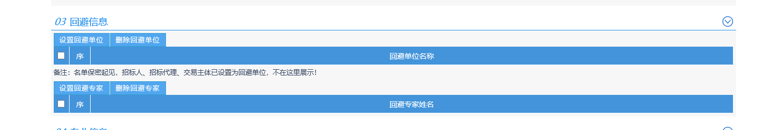

图2.1.5

“招标人代表”中的新增评委功能已停用，在“专家管理”模块导入专家信息。

点击“专业信息——添加专业”，出现弹窗如图2.1.7，可进行“专区”和“专业”的双重筛选。根据国家规定要抽取大于5人的单数。

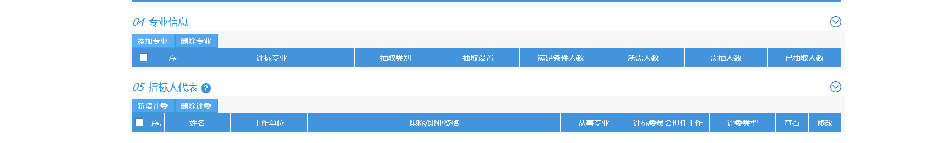

图2.1.6

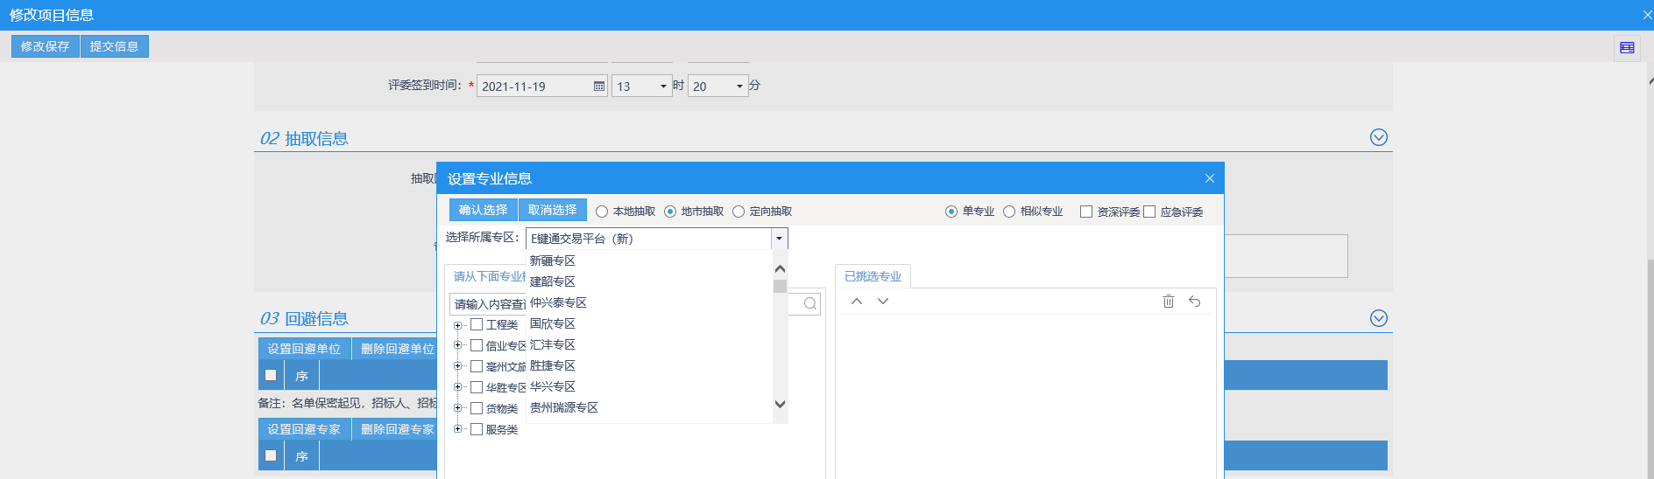

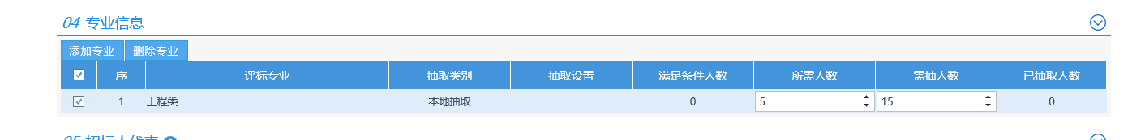

图2.1.7

信息完善后，点击提交。

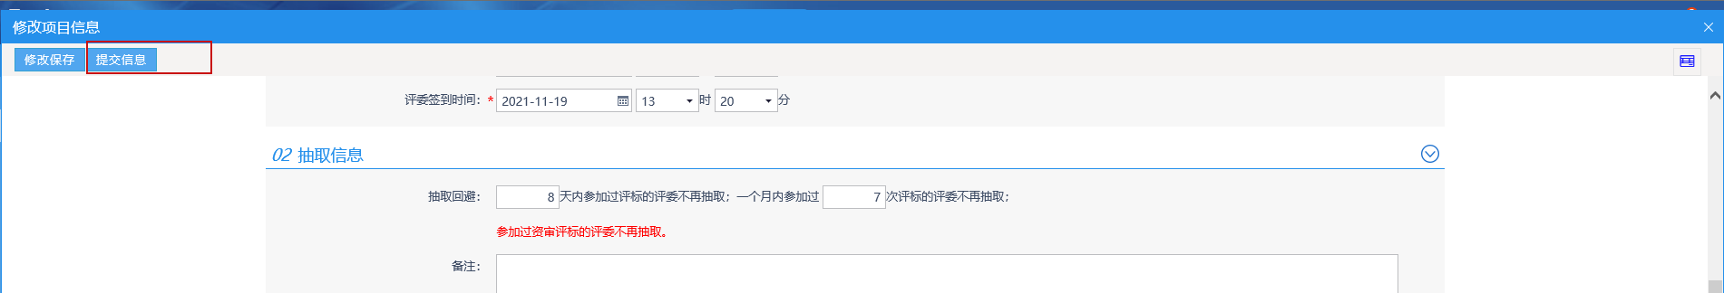

图2.1.8

## 自动通知

新增项目的功能同“项目新建”。

进入“自动通知”页面，项目新增完成后点击“操作”。进入图2.2.2，可进行“抽取评委”“通知评委”“流标”“发送短信”等功能。

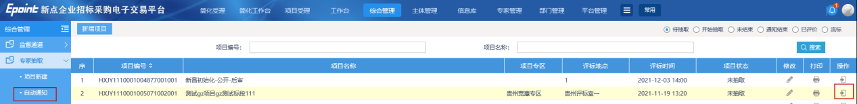

图2.2.1

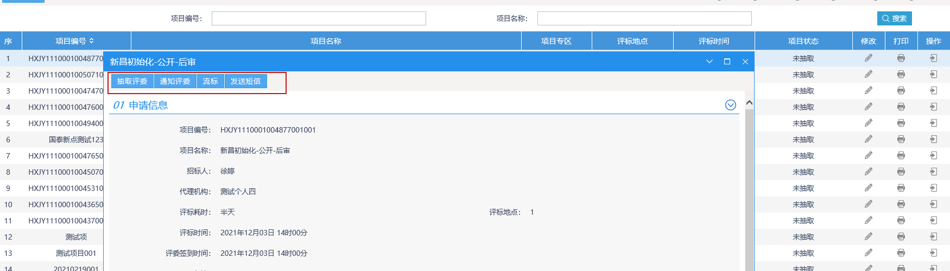

图2.2.2

点击“抽取评委——抽取”如图2.2.3。

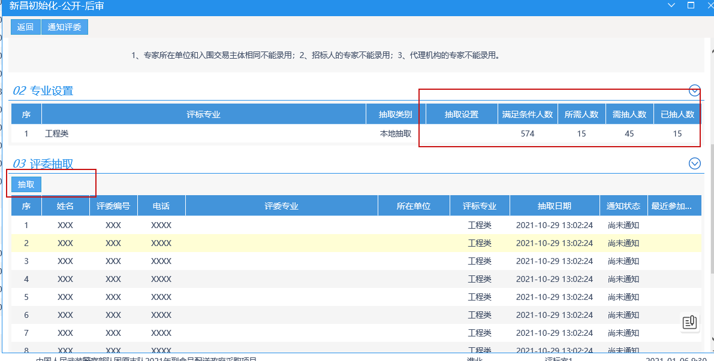

图2.2.3

点击“通知评委”转到图2.2.4页面，可进行“开始通知”“暂停通知”“重抽评委””。

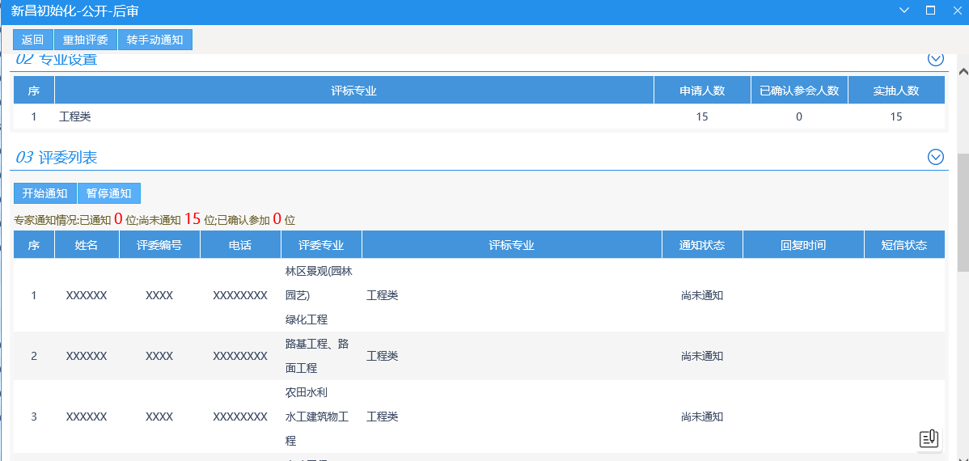

图2.2.4

## 手动通知

和自动通知流程一样。

## 释放评委

该功能可不使用，每天会自动释放。